Задание на 29.04

Еще раз перейти по ссылке <https://youtu.be/psjyc6z8XXU> посмотреть видео урок и выполнить

№233(удобным способом), 234 в тетрад**и**



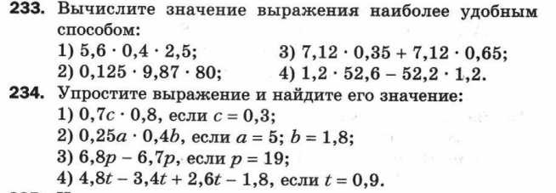

Решения присылаем на почту [sn.makar@yandex.ru](mailto:sn.makar@yandex.ru)